***Software Requirements Specification***

**“Aplikasi Sistem Laporan Komite Akademik”**



**Mata Kuliah :**

Rekayasa Perangkat Lunak

**Dosen :**

Achmad Arif Munaji, S.T., M.KOM

**Dibuat Oleh :**

Rizky Saputra(22103001007)

Raita Rahmatina (22103001006)

**PRODI TEKNIK KOMPUTER**

**INSTITUT TEKNOLOGI DAN SAINS NAHDLATUL ULAMA KALIMANTAN**

**Tahun Ajaran 2023-2024**

**DAFTAR ISI :**

1. Pendahuluan1

1.1 Tujuan

1.2 Deskripsi Umum Dokumen

1.3 Saran Pembacaan Dokumen

1.4 Ruang Lingkup

1.5 Referensi

2. Deskripsi Kebutuhan Fungsional

2.1 Fitur

2.2 Karakteristik Pengguna

2.3 Kebutuhan Perangkat Lunak dan Perangkat Keras

2.4 Dokumentasi Untuk Pengguna

3. Desain dan Perancangan Sistem

3.1 Basis Data (*Database*)

3.2 UML (*Unified Modelling Language*)

4. Kebutuhan Antar Muka Eksternal

4.1 Antar Muka Pengguna

4.2 Antar Muka Komunikasi

5. Persyaratan *Non* Fungsional

5.1 Persyaratan Performansi

5.2 Persyaratan Keamanan

5.3 Hal Lainnya

1. **Pendahuluan**
2. **Tujuan**

Dokumen ini adalah *Software Requirement Specification* (SRS) / Spesifikasi Perangkat Lunak untuk Aplikasi Sistem Laporan Komite Akademik. Dokumen ini bertujuan untuk memberikan penjelasan yang komprehensif mengenai perangkat lunak yang ingin dikembangkan, mulai dari gambaran umum hingga detailnya. Pengguna dokumen ini meliputi para pengembang perangkat lunak Aplikasi Sistem Laporan Komite Akademik serta pengguna yang terlibat dalam sistem. Dokumen spesifikasi ini akan digunakan sebagai panduan selama proses pengembangan dan sebagai alat evaluasi pada tahap pengembangan maupun penyelesaiannya kedepan. Dengan adanya dokumen ini, diharapkan pengembangan perangkat lunak dapat dilakukan secara terarah, terfokus, dan menghindari ambiguitas, khususnya bagi pengembang yang terlibat didalamnya.

1. **Deskripsi Dokumen**

Dokumen ini terbagi menjadi lima bab yang mencakup:

* + Bab 1 Pendahuluan, yang mencakup tujuan penulisan dokumen spesifikasi, deskripsi umum, saran pembacaan, ruang lingkup, dan referensi.
  + Bab 2 Deskripsi Kebutuhan Fungsional, yang mencakup fitur, karakteristik pengguna, kebutuhan perangkat lunak dan keras, serta dokumentasi pengguna.
* Bab 3 Desain dan Perancangan Sistem, yang mencakup basis data dalam bentuk ERD dan UML seperti *Use Case, Class Diagram*, dan *Sequence* Diagram.
* Bab 4 Kebutuhan Antar Muka Eksternal, yang mencakup antarmuka pengguna dan antarmuka komunikasi.
* Bab 5 Persyaratan *Non* Fungsional, yang mencakup persyaratan performansi, keamanan, dan aspek lainnya. Informasi lebih detail mengenai setiap bab dapat ditemukan di Daftar Isi dokumen.

1. **Saran pembacaan dokumen**

Dokumen ini berisi informasi komprehensif tentang Aplikasi Sistem Laporan Komite Akademik, termasuk fitur-fitur dan desainnya. Setiap detail yang memastikan kelancaran aplikasi ini dijelaskan secara rinci. Dokumen ini terstruktur dalam beberapa bab yang sudah diterangkan sebelumnya untuk memudahkan pemahaman pembaca tentang aplikasi ini. Dokumen ini memiliki kepentingan yang signifikan bagi berbagai pihak, antara lain:

* + **Pengembang Perangkat Lunak**: Dokumen ini memastikan bahwa pengembang telah merancang perangkat lunak dengan benar.
  + **Tester**: Dokumen ini memberikan daftar fitur dan fungsi yang harus diuji berdasarkan persyaratan dan desain yang tersedia.
  + ***User*/Pengguna**: Dokumen ini memberikan pemahaman yang jelas tentang konsep proyek dan memungkinkan pengguna memberikan ide baru untuk meningkatkan manfaat proyek.
  + **Penulis Dokumentasi**: Dokumen ini membantu penulis dokumen untuk mengetahui fitur yang perlu dijelaskan dan cara penjelasannya.
  + **Pengguna Akhir dan Administrator Sistem**: Dokumen ini memberikan informasi yang jelas tentang kebutuhan sistem, input-output, dan pesan kesalahan kepada pengguna akhir dan administrator sistem.

1. **Ruang lingkup**

Perangkat lunak yang akan dikembangkan adalah Aplikasi Sistem Laporan Komite Akademik, yang digunakan di ruang lingkup sekolah, khususnya di lingkungan pendidikan Al-Ma’arif Nahdlatul Ulama yang digunakan oleh *staff* kantor setiap sekolah dan *staff* yayasan.

1. **Referensi**

Berikut adalah dokumen-dokumen yang dijadikan referensi dalam penyusunan Software Requirement atau dokumen spesifikasi perangkat lunak:

1. **Deskripsi Kebutuhan Fungsional**
2. **Fitur**

Fitur-fitur dalam sistem diatur menggunakan UML dan hirarki fungsional untuk memastikan pemahaman fungsi utama sistem. Aplikasi ini dirancang untuk mengelola laporan keuangan setiap sekolah agar lebih efisien dan transparan dalam setiap pelaporan. Beberapa fitur yang disertakan meliputi :

* + Sistem autentikasi yang memungkinkan setiap sekolah SD, SMP, dan SMA yang terafiliasi dengan yayasan Al Ma'arif untuk *login* ke sistem menggunakan kode yang unik dan berbeda ke setiap sekolah.
  + Fitur manajemen keuangan yang memungkinkan setiap sekolah untuk mencatat, mengelola, dan melaporkan keuangan mereka, termasuk pemasukan, pengeluaran, dan laporan keuangan.
  + Fitur laporan keuangan untuk mengirim laporan secara rutin kepada yayasan Al Ma'arif, termasuk fitur input, hapus, dan persetujuan laporan.
  + Fitur notifikasi yang akan mengingatkan setiap sekolah untuk mengirimkan laporan keuangan tepat waktu, serta memberikan pemberitahuan kepada yayasan Al Ma'arif tentang ketersediaan laporan yang dapat diakses.

1. Karakteristik Pengguna

|  |  |
| --- | --- |
| Nama Pengguna | Definisi |
| Staff Admin Sekolah | Dapat melakukan input, upload, delete, edit, share laporan. |
| Staff Yayasan | Dapat melakukan insert, download laporan. |

1. **Kebutuhan Perangkat Lunak dan Perangkat Keras**

Untuk aplikasi sistem laporan komite akademik ini mempunyai standarisasi kebutuhan perangkat lunak dan perangkat keras yang disarankan seperti sistem operasi yang mendukung pemrograman menggunakan bahasa *python* dan menggunakan mySQL sebagai *database* dengan bantuan JDBC dan server *Apache*. Kemudian pada perangkat keras menggunakan PC, *Notebook* untuk menjalankan aplikasi dengan processor minimal 1.1 GHz untuk kinerja yang baik, menggunakan ram minimal 256 MB dan ruang penyimpanan minimal 80 GB untuk menjalankan maupun menyimpan data aplikasi, kemudian yang terakhir *keyboard* dan *mouse* sebagai perangkat eksternal untuk menjalankan aplikasi.

1. **Desain dan Perancangan Sistem**
2. **Basis Data (*Database*)**

Data untuk aplikasi ini disimpan pada database informasi keuangan dimana didalamnya terdapat tabel laporan keungan bulanan yang terdapat *field* Nomor, Tanggal, Keterangan penggunaan, debet, credit dan saldo. kemudian terdapat tabel user yang memiliki *field Username* dan *Password*. Untuk basis data ini dibuatkan ERD (*Entity Relationship Diagram*) sebagai berikut :

Mengakses

Laporan

User

Dari ERD diatas dapat di definisikan tabel pengguna yang memiliki atribut *username* dan *password* dapat mengakses aplikasi yang bisa membuat, mengedit, dan melihat laporan keuangan bulanan.

1. **UML (*Unified Modelling Language*)**

UML yang diberikan berupa *Use Case Diagram*, *Class* Diagram (dibedakan antara *Class* Diagram untuk masing-masing sekolah dan yayasan). Berikut gambar masing - masing diagram tersebut.

Admin Sekolah

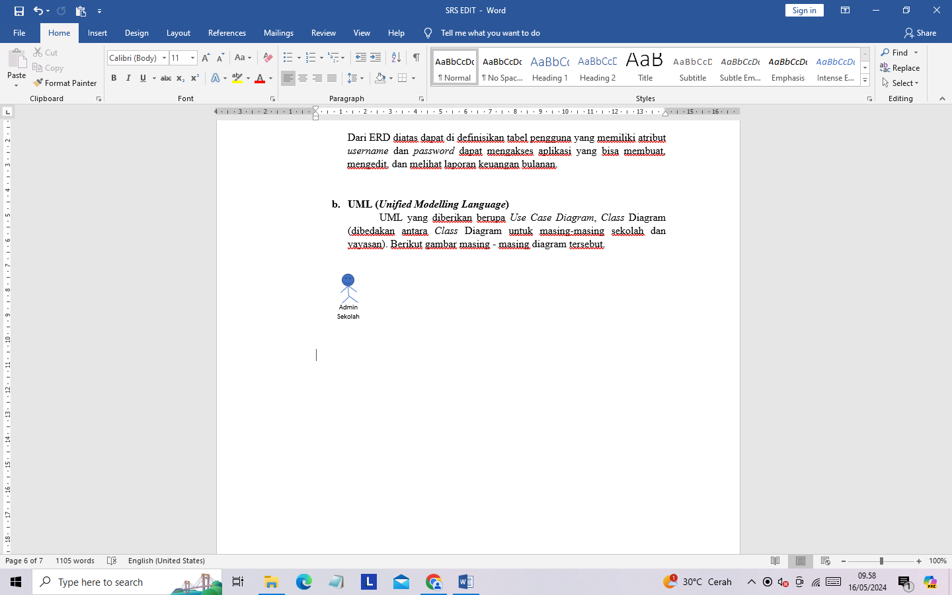

Admin Yayasan

* Use Case: Login

Aktor: Pengguna (Admin Sekolah/Yayasan)

Aktor melakukan proses login ke dalam sistem menggunakan kredensial yang valid.

Alur Utama:

Sistem menampilkan halaman login.

Pengguna memasukkan username dan password.

Sistem memvalidasi kredensial.

Jika kredensial valid, sistem mengizinkan akses ke sistem.

Alur Alternatif:

Jika kredensial tidak valid, sistem menampilkan pesan kesalahan.

* Use Case: Insert Laporan

Aktor: Pengguna (Admin Sekolah)

Aktor memasukkan laporan keuangan atau kegiatan baru ke dalam sistem.

Alur Utama:

Pengguna memilih opsi untuk memasukkan laporan baru.

Pengguna mengisi detail laporan.

Pengguna menyimpan laporan ke dalam sistem.

* Use Case: Edit Laporan

Aktor: Pengguna (Admin Sekolah)

Aktor mengedit laporan keuangan atau kegiatan yang telah ada di dalam sistem.

Alur Utama:

Pengguna memilih laporan yang ingin diedit.

Pengguna mengubah informasi laporan.

Pengguna menyimpan perubahan pada laporan.

* Use Case: Hapus Laporan

Aktor: Pengguna (Admin Sekolah)

Aktor menghapus laporan keuangan atau kegiatan yang tidak relevan atau tidak diperlukan dari sistem.

Alur Utama:

Pengguna memilih laporan yang ingin dihapus.

Pengguna mengonfirmasi penghapusan laporan.

* Use Case: Upload Laporan

Aktor: Pengguna (Admin Sekolah)

Aktor mengunggah file laporan ke dalam sistem.

Alur Utama:

Pengguna memilih opsi untuk mengunggah file laporan.

Pengguna memilih file yang akan diunggah.

Sistem menyimpan file laporan yang diunggah.

* Use Case: Download Laporan

Aktor: Pengguna (Yayasan Al Ma'arif)

Aktor mengunduh file laporan keuangan atau kegiatan dari sistem.

Alur Utama:

Pengguna memilih laporan yang akan diunduh.

Sistem menyediakan opsi untuk mengunduh file laporan.

* Use Case: Approve Laporan

Aktor: Pengguna (Yayasan Al Ma'arif)

Aktor menyetujui laporan keuangan atau kegiatan yang telah diajukan oleh sekolah.

Alur Utama:

Pengguna memilih laporan yang akan disetujui.

Pengguna memberikan persetujuan pada laporan.

Sistem menyimpan status persetujuan pada laporan.

1. **Kebutuhan Antar Muka Eksternal**
2. Antar muka pengguna

Antar muka pengguna pada aplikasi ini memiliki dua versi yang terdapat pada aplikasi sekolah dan aplikasi yayasan memiliki perbedaan dimana pada aplikasi setiap sekolah terdapat halaman login setelah masuk akan terdapat *dasboard* yang terdapat informasi keuangan seperti saldo saat ini, ringkasan terbaru pemasukan dan pengeluaran dan grafik visual tren keuangan, kemudian terdapat antar muka input untuk mencatat pemasukan dan pengeluaran, lalu antarmuka laporan keuangan yang terdapat kolom upload laporan bulanan yang akan dikirim ke aplikasi yayasan. Kemudian pada antarmuka aplikasi yayasan terdapat halaman *login*, setelah masuk terdapat *dashboard* yang menampilkan grafik tren keuangan setiap sekolah, lalu pada antar muka laporan keuangan terdapat file-file laporan keuangan setiap sekolah yang dapat di unduh.

1. Antar muka Komunikasi

Antarmuka komunikasi pada aplikasi ini terdapat antarmuka kolom keterangan saat pengiriman laporan yang berguna untuk memberikan keterangan laporan, antarmuka notifikasi yang memberikan informasi penting tentang perubahan terjadi dalam aplikasi atau informasi tentang pesan/laporan berhasil dikirim atau telah diterima, antarmuka riwayat yang memberikan informasi tentang *update* laporan yang sudah dikirim atau baru dikirim.

1. **Kebutuhan Antar Muka Eksternal**

Persyaratan non fungsional adalah beberapa persyaratan yang perlu diperhatikan oleh pengguna.

1. Persyaratan Performansi

Agar dapat digunakan dengan baik, perangkat lunak yang dibangun harus didukung komputer dengan spesifikasi minimum seperti yang dijelaskan sebelumnya.

1. Persyaratan keamanan

Aplikasi sistem laporan komite akademik dirancang dengtan dua jenis tingkatan pengguna yaitu admin setiap sekolah dan admin yayasan dengan hak akses berbeda. persyaratan keamanan yang dapat diterapkan untuk Aplikasi ini memiliki autentifikasi kuat, enkripsi data, pembaruan rutin,penyimpanan cadangan/backup data.

1. **Hal lainnya**
   * Aplikasi sistem laporan komite akademik secara umum tidak memerlukan perawatan khusus baik pada sisi hardware maupun software. Perawatan data dilakukan oleh Administrator selaku pengolah data server database atau pegawai yang dipercayakan untuk bagian tersebut.